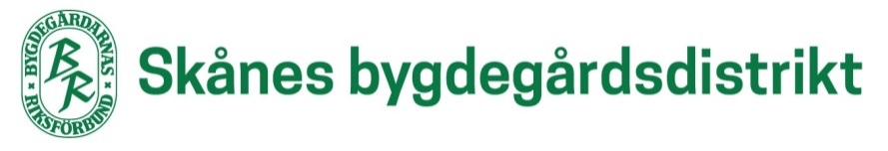

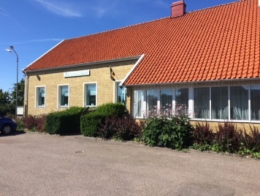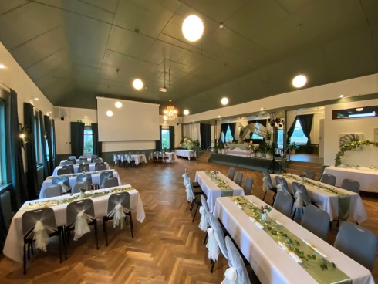**VERKSAMHETSPLAN 2025**

**Org nr 8376005859**

## **Gamla vägen 29**

## **264 71 ÖSTRA LJUNGBY**

## **www.ostraljungbybygdegard.se**

**Bygdegården - en mötesplats för delaktighet och gemenskap**

Östra Ljungby bygdegårdsförening är med i Bygdegårdarnas Riksförbund (BR). Till BR finns det i dagsläget 1 469 bygdegårdsföreningar anslutna, varav 58 stycken är belägna i Skåne. Tillsammans är vi landets största riksorganisation för föreningsdrivna allmänna samlingslokaler. Den allmänna samlingslokalen är en mötesplats för alla med en demokratisk värdegrund, där utrymme finns för folkbildning, möten, kultur, samhällsutveckling och fest. Den stora majoriteten av Skånes bygdegårdar finns på landsbygden. Att bygdegården framstår som en självklar mötesplats med möjligheter för olika aktiviteter, för alla åldrar, oberoende kultur. Landsbygdsutveckling går hand i hand med en attraktiv landsbygd.

Genom uthyrning kan det lokala föreningslivet stärka sina verksamheter för demokratisk organisering. Verksamheten syftar till att uppnå visionen: ”Bygdegårdarna samlar Sverige. Vi är en öppen folkrörelse med mötesplatser i hela landet. Bygdegårdsrörelsen har en ledande roll i att stärka bygden och dess människor – nu och i framtiden.”

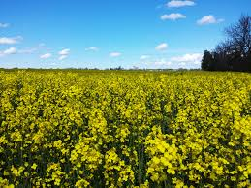Lokaler till bygden för att hålla byn levande. Det är viktigt föryngring och att kunna locka till sig de utflyttade landsborna men även att få till sig stadsbor.

**Landsbygdsutveckling**

Bygdegårdsrörelsen samlar Sverige och bygdegården samlar bygdens folk, engagemang och verksamheter. Det är viktigt att sprida kännedom om bygdegårdarnas roll som landsbygdsutvecklingsaktör till kommuner och regioner och att bygdegårdsrörelsen även har en delaktig roll när det gäller krisberedskapsarbeten.

Genom samarbete med kommunen och andra lokala föreningar utvecklar vi landsbygden.

Bygdegårdsrörelsen är drivkraftig och levande, bygdegården skall vara den självklara mötesplatsen.

Bygdegården i Östra Ljungby har med sina varierande lokaler förutsättningar för blandade verksamheter i alla åldrar. Löpande görs förbättrings- och utvecklingsåtgärder. Det är viktigt att kunna erbjuda lokaler för olika kulturella evenemang, dock är dessa för det mesta förlagda i Klippans tätort. Bygdegården har alldeles nyligen genomgått en stor förvandlingsprocess med renovering, byte av ljuskällor, inköp av ny inredning, komplettering av köksutrustning med bland annat buffédiskar och nya eldragningar. En oanvänd del i källaren har rustats upp och därav blivit funktionell. Styrelsens omsorgsfulla engagemang bidrar till hållbarhet, att lokalerna är inbjudande och tilltalande. Trevliga lokaler i en vårdad fastighet ger säkra hyresintäkter, vilket är föreningens reella inkomst, men tillsammans med kommunalt bidrag, sponsorer och ideella superkrafter går föreningens ekonomi hjälpligt runt, dock om den är ytterst skör. Att ha en attraktiv, säker och välfungerande bygdegård stärker också fastighetens roll som samhällsaktör. Föreningen är också aktiv med andra bidragsansökningar avseende förbättringsåtgärder, investeringar med mera genom stiftelser och Boverket samt projektansökningar via SwedbanksÄgarstiftelse.

Det ligger i föreningens intresse att bevara bygdegårdens funktioner och status, att den alltid kan vara tillgänglig, men också stå till tjänst 24/7 vid en eventuell krisberedskap. Bygdegården ska vara välfungerande, tilltalande och vara i ett fullgott skick och kunna stå sig för kommande generationer.

För att ha koll på vilka underhåll som krävs och förbättringsåtgärder använder styrelsen sig av olika checklistor inom olika kategorier i form levande dokument som styrelsen kontinuerligt går igenom och som uppdateras vid varje styrelsemöte. Varierande kontroller görs på olika intervaller och flera personer i styrelsen har uppdelade ansvarsområden. En gång om året gör vi alla tillsammans en så kallad årlig genomgång av bygdegården.

I samarbete med olika kulturutövare skapas årliga aktiviteter för barn- och ungdomar där inbjudan går till förskolorna och skolverksamheten i Östra Ljungby/Stidsvig och på så sätt fångar vi in även yngre målgrupper. Ett aktivt föryngringsarbete fortgår både som funktionär, styrelsemedlem och utbud med aktiviteter för barn- och ungdomar genom bland annat samverkan med kommunen, förskolor och olika föreningar. Vid allmänna barn- och ungdomsaktiviteter lånas bygdegården ut kostnadsfritt.

Miljöfrågor och miljöinsatser är viktiga och ligger väl i tiden och är miljöcertifierade sedan november 2018, ett arbete styrelsen gjorde i samarbete med Bygdegårdarnas Riksförbund och Studieförbundet Vuxenskolan. Inriktningen är att på ett aktivt miljövänligt sätt kunna påverka och effektivisera och minska energiförbrukningen och att delta i opinionsarbetet för ett kretslopps-anpassat samhälle samt att välja miljövänliga alternativ. Föreningen är också certifierad till Säker föreningsgård 2021, vilket innebär att vi utbildat oss inom riskmedvetenhet och skadeförebyggande arbete för att öka säkerheten i och för vår föreningsgård. Dessa certifieringar uppdateras var femte år.

**Verksamhet under 2025**

Mål:

Att minst en barn- och ungdomsaktivitet ska genomföras i samarbete med extern aktör för förskolorna/skolverksamheten i Östra Ljungby/Stidsvig.

Att minst två barn- och ungdomsaktiviteter ska genomföras antingen i egen regi eller med hjälp av klippans kommun.

Att arrangera minst två egna aktiviteter/arrangemang öppna för allmänheten, olika åldersgrupper beroende på evenemang.

Diplomering avseende ”Hållbarhetspolicy” och ”Säker föreningsgård”.

Bygdegården beviljades år 2024 Boverkets tillgänglighetsbidrag, de facto som enda förening i Skåne. Tillgänglighetsanpassningsarbete pågår fortsatt och efter att montering av automatisk entréöppnare och hörslinga har gjorts kommer akustikplattor inom kort monteras i stora salen samt en tillgänglighetsanpassad ingång till suterrängplan. Sammantaget skall arbetet vara slutfört och redovisas till Boverket i september 2025.

Också fick bygdegården beviljat anslag om 5 000 kronor för projekt ”Balansträning” av ägarstiftelse till Swedbank. Projektet kommer pågå under mars och april månad 2025.

Det är önskvärt att få in en hyresgäst till det källarförråd som finns tillgängligt för uthyrning.

Bidrag har även sökts för investeringsbidrag (filmning av tre fönster) samt installation av snörasskydd.

Ansökan har också skickats till Lars Anderssons Minnesfond avseende bidrag för kompletterande inköp av 80 stolar till stora salen.

Projektpengar har även ansökts från Svenska Postkodlotteriet, Postkodsstiftelsen för projekt ”Träffkvällar på bygdegården”. Inom Grannskapsinitiativet ges projektstöd till nya aktiviteter i grannskapet som stärker gemenskapen mellan människor och bidrar till ökat välbefinnande.

Också har pengar ansökts från ”Skyltfonden” avseende vägvisare placerad i vägkorset utmed riksväg 13 till Gamla vägen, Östra Ljungby, med texten ”Bygdegård”, i syfte för att förtydliga att det även finns en bygdegård i Östra Ljungby. Närliggande bygdegårdar är belägna i Gråmanstorp och Starby och för dessa finns vägvisare, bland annat en som är utsatt på riksväg 13.

Fortsatt bistå med förråd till Mountainbikeförening.

Underhåll med oljevaxning av originalgolvet från 1929 i stora salen. Sponsring av material av WEAB.

Ett starkt kulturhistoriskt värde är att sångaren Hasse "Kvinnaböske" Andersson hade sina första spelningar här. ”I ungdomen var Hasse Andersson den stora rockstjärnan hemma i Östra Ljungby. Under artistnamnet Rock-Olle for han runt i bygdegårdarna med pappas radio som förstärkare till den fräcka gitarrplankan och sjöng rock ‘n’ roll.” (Källa: Hasse Andersson - Biljetter, konserter och bokning 2023/2024, unitedstage.se). Under år 2024 har Bygdegården i samarbete med administratör för ortens Facebookgrupp och konstnären Aniela Pasquini-Wojdyno i Stidsvig påbörjat ett projekt för att hedra Hasse genom att skapa ett plakat som enligt Hasses egen önskan ska sättas upp på bygdegården. Projektets kommer att finansieras genom sponsring av allmänheten och förhoppning om att föreningen även kan erhålla någon form av kulturbidrag via Klippans kommun.

Att göra hela suterrängplan användbar för studieverksamhet med mera samt bli rustad inför beredskap. Ett projekt som kan komma bli i samarbete med Bygdegårdarnas Riksförbund och Boverket. När projektpengar kan ansökas för detta är osäkert, men förhoppningen är att det kan ske redan under år 2025.

Fortlöpande och kontinuerligt underhåll.

Våren Aktivt deltagande i:

* olika webbinarier av Bygdegårdarnas Riksförbund och av distriktet
* samrådsmöte/-n med lokala föreningar och kommunen
* eget arrangemang öppet för allmänheten/arrangemang i samarbete med kulturutövare öppet för allmänheten
* ett arrangemang för barn- och ungdomsaktiviteter ska genomföras.

Januari Styrelsemöte med återkoppling av inskickade bidragsansökningar, investeringsbidrag med mera. Årsredovisning, medlemsbrev med utskick samt verksamhetsberättelse för föregående år, uppdatering av verksamhetsplan 2025 samt påbörjande av verksamhetsplan 2026. Förberedelser inför årsmöte. Fortsatt planering/förslag på allmänna aktiviteter på bygdegården under året. Fakturautskick med mera till sponsorer. Tryckning av medlemlotter och utskick av medlemsbrev.

Februari  Årsmöte.

Årsrapporering till BR samt planering inför vårens städdag. Uppdatering av sponsorlista på föreningens hemsida.

Mars Styrelsemöte samt städdag såväl inom- som uthomhus. Kontroll av brandutrustning och hjärtstartare. Skicka in årsmöteshandlingar till kommunen. Revision SBA. Loppis i samarrangemang med Helena & Jennys barnloppis. Uppstart av projekt Balansträning, två grupper á fem gånger vardera.

April Styrelsemöte med lotteridragning.

Deltagande i Bygdegårdarnas Riksförbunds årsstämma. Årlig genomgång av bygdegården samt städdag. Årlig genomgång av bygdegården. Fortsatt projekt Balansträning.

Maj Styrelsemöte. Administrativa förberedelser inför verksamhetsbidrag.

Deltagande i kulturarrangemang ”Byafest” i samarbete med lokala föreningar och Klippans kommun.

Juni Eventuellt ett sista styrelsemöte innan sommaren. Uppdatering av uppgifter i Sveriges Hjärtstartarregister.

Augusti Styrelsemöte och städdag, inom- som utomhus. Upprättande av brev och fakturor till föreningens sponsorer. Förberedelser inför upprättande av verksamhetsbidrag och påbörja ansökan till Stiftelsen till Lars Anderssons minne.

Hösten Aktivt deltagande i:

* olika webbinarier som erbjuds av Bygdegårdarnas Riksförbund och av distriktet
* samrådsmöte/-n med lokala föreningar och kommunen
* eget arrangemang öppet för allmänheten/arrangemang i samarbete med kulturutövare öppet för allmänheten
* ett arrangemang för barn- och ungdomsaktiviteter ska genomföras antingen i egen regi eller med hjälp av klippans kommun

September Styrelsemöte + höstdragning. Förberedelser inför ansökan om investeringsbidrag för kommande år. Utskick av brev och fakturor till sponsorer. Deadline för slutredovisning av beviljat tillgänglighetsbidrag från Boverket.

Oktober Styrelsemöte och lotteridragning. Loppis i samarrangemang med Helena & Jennys barnloppis. Halloweendisco i samarbete med Bygdegårdarnas Riksförbund.

November Styrelsemöte och planering av mötestider för 2026. Uppdatering av verksamhetsplan förkommande år. Ev byte av batteri i utrymningslarm. Uppdatering av uppgifter i Sveriges Hjärtstartarregister.

December Årets sista styrelsemöte (reservdag). Upprättande av nya omvårdnadsscheman för blomvattning/gräsklippning/utomhusvård och halkbekämpning och medlemsbrev. Utskick av fakturor till ytterligare sponsorer. Uppdatering av uppgifter i Sveriges Hjärtstartarregister. Två egna arrangemang, julmusikcafé och Luciarock.